静观时代风云 涵泳文化根基
北京师范大学思想与文化
高级课程班招生简章

一、课程缘起
变革的时代需要文化，更需要思想，因为思想是一种有向度的文化。
我们所处的时代，正是“百年未有之大变局”，全球化波诡云谲，新科技来势迅猛，大转型方兴未艾。社会的剧烈变动使我们置向于风险社会。对于风险社会的认知，一直未引起人们的重视，今天却更加激烈的方式呈现出来。中美贸易战突然降临始料未及，新科技浪潮在给人们的生活带来方便 ，也挑战人类生存的底线，社会转型使每个人感受到了现实的不确定性。面对这样的局势，令人兴奋，也心生焦虑。
中国的未来还要遇到多少艰难险阻？ 中华民族的复兴还要越过多少坎陷波折？这一代企业家应该承担什么样的历史责任，如何不负社会的信任与期待？企业家精神在新时代如何弘扬？作为社会精英，如何参与和引领时代发展？这就不仅需要知识与文化，更需要思想的引领。
改革开放四十余年，经过艰韧不拔的努力，我们的企业家对于管理与运营的知识基本完备，社会生存的知识已有较为全面的掌握，对于社会问题的观察和分析都已具备相当的能力。在此基础上，站在时代风口的企业家和社会精英亟需一种更具方向性的、更有深度的系统知识，这就是思想与文化。
唯有洞悉人类思想，方能站立时代潮头。
唯有拥有独立意志，方能引领时代发展。
唯有把握发展脉动，方能开创时代先河。
面对未知，我们需要文化滋养。未明前路，我们需要思想的引领；身处变局，我们需要历史智慧。
在这样一个风云激荡的时代，北京师范大学北京文化发展研究院“思想与文化”高级研修班躬逢时，应运而生。
塑造自我，应对风雨激变的时代浪潮。
充盈自我，达成博施济众的仁爱情怀。
完善自我，切近通达明彻的思想境界。
思想与文化高级研修班这样的一种学习平台。
二、招生对象
本课程主要对象为企业家和社会精英人士。
如果您具有本科及以上学历，欢迎您分享人生，共同问学。
如果您学过MBA\EMBA课程，欢迎您与同道一起研究企业成长及未来。
如果您关注内心的充盈，大师级学者与我们坐而论道，感悟哲理。
如果您关注中国社会变化与发展，我们与您一起解惑启智。

三、我们的机构
北京师范大学是教育部直属重点大学，是一所以教师教育、教育科学和文理基础学科为主要特色的著名学府，是首都四大名校之一。北京师范大学北京文化发展研究院成立于2002年12月，是国家教育部、北京市与北京师范大学共建，致力于文化发展特别是北京文化发展的研究机构。名誉院长为许嘉璐先生，启功先生曾任顾问委员会主任。目前，北京文化发展研究院放眼世界和中国文化发展大格局，突出“文化以价值为核心”、“文化以人为本”理念，更加注重基础理论研究、现实问题对策、历史文化梳理和品牌活动开展，通过全方位的规划设计、政策制定、干部培训、咨询服务，努力打造国内一流、世界知名的文化发展研究中心和高端智库。

四、课程设置
本班课程重视思想性和现实性，并根据社会变化和学员的学习实际调整相前内容。
时代变革与理论创新：结合当代社会的基本特征，分析马克思主义中国化的历史进程，研究理论创新的基本途径与方法，介绍当代中国马克思主义理论新体系和新内容，探索用当代中国的马克思主义武装干部、教育群众的路径与方法。
哲学思维方式与领导力的提升：哲学是时代精神的精华，对人的发展而言，哲学具有独特的价值与功能。它以提升人的素质、使人变得富有理性，坚定人的理想信念，促进人的复杂思维。本课程将分析哲学思维方式的基本特点，介绍哲学的基本作用，特别是在提升领导力方面的作用。
意识形态与当代社会思潮：自20世纪70年代以来，西方国家的各种政治力量及其代表人物纷纷提出新的理论，以求解决各自面临的社会问题，并进而在哲学、经济学、政治学、社会学、马克思主义理论等领域中形成了各种各样的社会思潮，这些思潮也在当代中国产生了重要影响，甚至形成了其中国形态。对于这些思潮，我们从马克思主义的立场、观点和方法进行深入的分析，明辩是非。通过分析，坚定社会主义的理想信念，在意识形态领域占据主动。
社会变迁与生存哲学的当代形态：当代社会变迁不仅影响着经济形态与社会形态，更影响着人们的生存状态，也对人的生存意义与和生存价值提出了挑战。重新审视人的本质，超越生存悖论、澄明生命意义，确立正确的人生观，成为哲学关注的焦点问题之一。
伦理变革与核心价值体系：由于市场原则引发的伦理困境使当代伦理学面临冲突的可能。了解当代伦理学由常识到交往伦理学，由交往伦理学到哲学伦理学的基本原理，进而分析有德性的生活在当代的可能与基本路径。分析社会主义核心价值观的生成过程和发挥作用的机制，面向现实重构中国人的精神世界。
科学技术的当代流变与科技哲学：关注当代科学技术的最新发展与基本规律，分析科学精神的真正内涵，从正反两方面分析科学技术的作用，总结科学技术与人的存在之间的关系。把握科学技术是第一生产力的当代意义，抓住机遇，乘势而上。
当代中国政治发展与政治哲学：本课程从苏格拉底悲剧的分析切入，对当代政治社会中的基本政治理念，如民主、自由、平等、人权、正义、宪政、和谐等进行深入的剖析，分析中国政治变革的轨迹与未来走向，了解当代政治哲学的嬗变与内在规律。
管理学的创新与管理哲学：当代管理哲学开始超越物的层面而进入形而上层面的分析，人学的前提与假设成为当代管理哲学的主要内容。基于对人性与人的本质的不同认识，为不同的管理理论提供了基础，也为现代管理学的发展开出了不同的理路。
《孙子兵法》与当代管理：《孙子兵法》是我国现存最早的兵书，也是世界上最早的军事著作，被誉为“兵学圣典”，处处表现了道家与兵家的哲学。《孙子兵法》是中国古代汉族军事文化遗产中的璀璨瑰宝，其内容博大精深，思想精邃富赡，逻辑缜密严谨，是古代汉族军事思想精华的集中体现。孙子兵法在中外管理界被广泛应用，成了管理学的重要思想资源。
国学与中国传统智慧：以思想流派解析中国传统文化，从先秦诸之百家思想分为儒、道、法、阴阳、墨、名、纵横家等始，结合佛教传入中国后成渐成思想主流，看最终儒释道三家汇成中国传统文化的核心。系统介绍主要流派的发展渊源、主要观点、典型人物代表与著作，从而在宏观上对中国文化进行全面了解。通过对比各流派的不同政治态度、价值观与人生观等，力图把握源远流长、生生不息的中国文化所蕴函的丰富智慧。
《易经》与中国传统辩证思维：《易经》作为群经之首，对中华文化的影响深刻。要深入了解中华传统文化的特征，无法绕开对易经与易学的了解。结合象、数、理、占为易学文化的组成部分，系统讲解《易经》基本知识构成，分析《易传》的体例与思想，了解《易经》哲学中蕴含着丰富的辩证法思想。
《史记》与中国史学传统：司马迁的《史记》是中国史学史上第一部贯通古今、网罗百代的纪传体通史，同时也是我国传记文学的开端，鲁迅先生评价其为“史家之绝唱，无韵之《离骚》”。刘向认为《史记》“善序事理，辩而不华，质而不俚”。司马迁“究天人之际，通古今之变，成一家之言”，开创了我国正史的基本传统。
王阳明与心学：王阳明心学集儒、释、道三家之大成，是中国传统文化发展到明代的智慧成果。王阳明创立阳明心学，参透世事人心，终成一代圣哲；曾国藩研习阳明心学，编练湘军进攻太平天国，历时十二年克尽全功，再造乾坤……本讲座将用通俗易懂的语言解读阳明心学的传世典籍，深入浅出地阐释阳明心学心即理、知行合一、致良知的核心理念，旨在轻松领悟阳明心学的精髓，修炼内心强大的自己，开启人生新的境界。
中国历史与兴衰治乱的基本规律：以史学角度透析中国文化在各个历史阶段发展的历程与演变，介绍中国各个历史时期的文化特征，阐释了中国传统文化从远古时期的发生，历经夏商周三代、秦汉时期、魏晋南北朝时期，到隋唐时期走向封建社会高潮，到元宋明清结束封建帝制的历史全过程，总结兴衰治乱的历史规律。
民俗与中国的民间文化：中国民间信仰与民俗文化源远流长，博大精深，凝结着中华民族数千年来的文化心理积淀，是中国传统文化的重要载体，并随着时间的推移、社会的进步及中外文化的交流而不断嬗变和演进。在中国民俗的母体和核心一以贯之的情况下，其传统架构中的内容已经发生了重大变化。21世纪的我们，应当以发展变化的眼光，采取理性分析的态度，辩证地对待历久弥新的中国民间信仰与民俗文化现象。
中国文学演进与人文素养：沿着文学之河的流向介绍中国文学的发展与流变，讲解中国诗歌、散文、戏曲、小说的发展脉络，分析不同时代呈现出来的不同流派与艺术风貌，探索文学欣赏的基本方法和人文素养形成的路径，用艺术滋养人的心灵。
四大名著与中国明清社会：以《水浒传》《三国演义》《西游记》和《红楼梦》为代表的明清小说是当时文学成就中最为突出的领域，不管从数量、体裁、表现手法以及反映社会生活的深度和广度方面，都大大超过了前代。 明代时期，资本主义萌芽已经出现，市民势力不断增长，适应市民文化娱乐需要的小说、戏曲等通俗文学特别昌盛，由宋元讲史话本发展而来的长篇章回小说形成了全新的文学载体。本讲座将由小说入手分析中国明清社会人们的生活状况，揭示社会嬗变的内在秘密。
世界历史与当代全球治理：从全球史的视野，重新审视整个人类社会前进的轨迹和文明提升的过程，总结成败得失，提示历史规律。鉴往知来，结合当下全球治理与全球治理的的实际，试图对人类的未来走向提出自己的意见与建议。
希腊史与民主传统：“光荣属于希腊”。希腊这座地中海上的明珠，曾在世界文明皇冠上熠熠生辉。其在哲学、宗教、诗歌、戏剧、建筑等方面都达到了人类历史的新高度。尤其是民主制度的发明，更是文明轴心时代的重大突破。希腊文明的与民主制度的湮灭与再生，更是影响深远。讲述民主制度的形成及内在矛盾，了解民主的价值与限制。
罗马帝国兴衰与历史规律：罗马经历了王制、共和与帝国三大历史时期，全盛时期建立了横跨欧亚非三洲的大帝国，罗马帝国是世界古代史上最大的国家之一，一度成为地跨欧、亚、非 三洲的大帝国。随着帝国衰落，西罗马于476年灭亡，标志着奴隶制度在西欧的崩溃和欧洲古代历史的终结。罗马的盛衰一直成为历史学家们力图解开的千古之谜。
宗教与社会和谐：从宗教学的角度，分析世界三大宗教的起源与发展。对比分析宗教与政治经济社会发展之间的互动关系，科学分析宗教的作用。推动形成土生土长的道教与外来的佛教、天主教、基督教和伊斯兰教五大宗教和谐并存的局面，积极发挥宗教在促进社会和谐方面的积极作用。
中外法治思想比较与以法治国：从中国的法家思想到古罗马的法治传统，从古代法制到现代的“以法治国”，本讲座将全面分析以法治国观念形成的历史进程，对主要思想家的法治思想进行梳理与比较，从而为中国当代的法治建设提代可资借鉴的思想资源。
五、师资介绍
本院作为国家和北京市的重要智库和重要研究平台，荟集了一百多位学界精英和教学名师，既有高深的学养，又有对现实社会的敏锐观察。（详见本院师资及）本课程除由本院师资及特约研究员上课外，还延聘国内外具有较大社会影响力的学者授课。亲灸名师论道，独享学术风范。 详情请见“师资队伍”介绍，也可来电咨询。
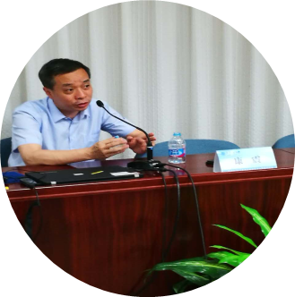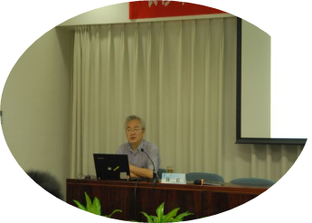
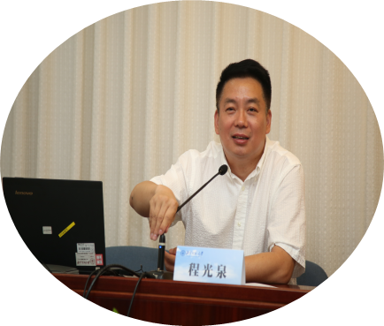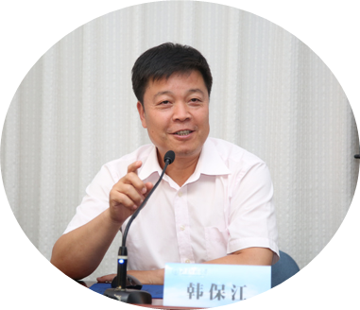

六、教学及活动
本课程的最大特色是名家讲授与学术研讨相结合，使学员有机会对思想与学术的前沿问题深度融入。本课程教学以讲授为主，辅之以师生之间的讨论。并邀请学员参加本院组织各种高端学术论坛、名家圆桌、文化沙龙和各种学术活动，并组织学员开展游学与实地考察活动。
系统讲授与案例解析结合，力求理论上系统完整，方法上清晰实用。
学理分析与实践观察相结合，力求深入浅出，有针对性与实效性。

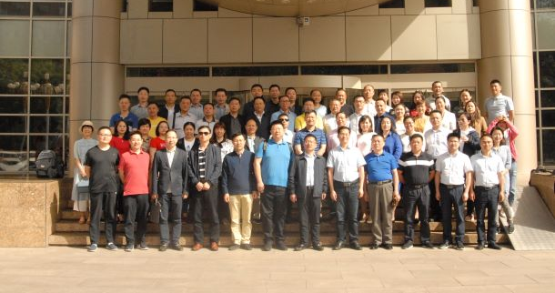

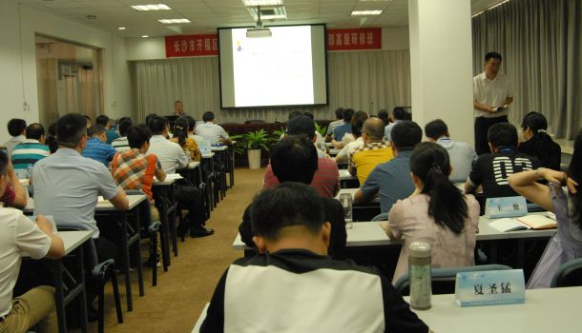
韩震教授为学员授课
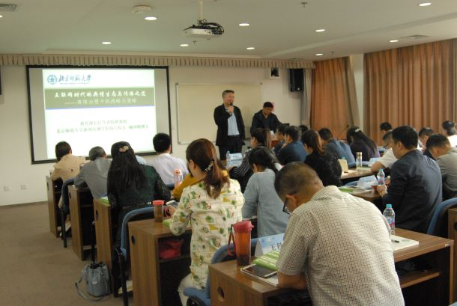
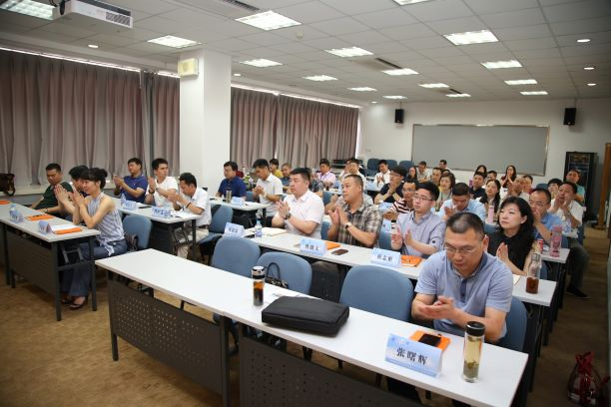
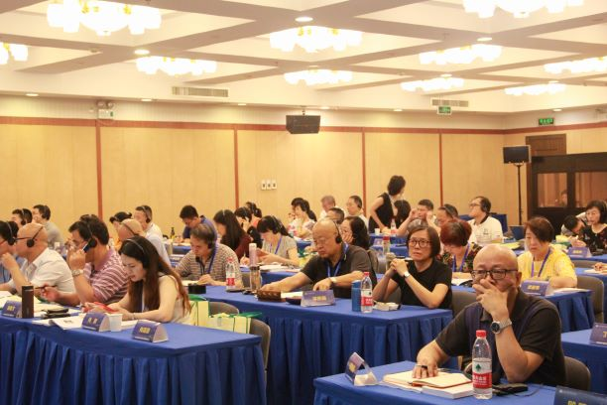
我院举办的“学术沙龙”“名家圆桌”“城市文化论坛”，学员都可免费参与。
培训班严格管理，强调自律与纪律。我院指派班主任管理教学活动，并组建班委会负责日常班务。
每月开一门课程，周末上课，每个班开设十五门课程。 学员可以根据自己的情况跟班上课，也可以选择相关课程。学满十五门课程即可结业。
结业之后学员仍可根据自身需要选学相关课程，参加本院学术活动，不再另行收费。
七、收费标准
每位学员学费68000元，报名费500元。一并交到北京师范大学账户。
户名：北京师范大学
开户行：中国银行北京文慧园支行
账号： 340256015272
注明用途：北京文化发展研究院研修费
八、证书及查询
学员修满规定课程，由北京师范大学北京文化发展研究院颁发相关培训结业证书，并在北京师范大学教培处网站开放查询。
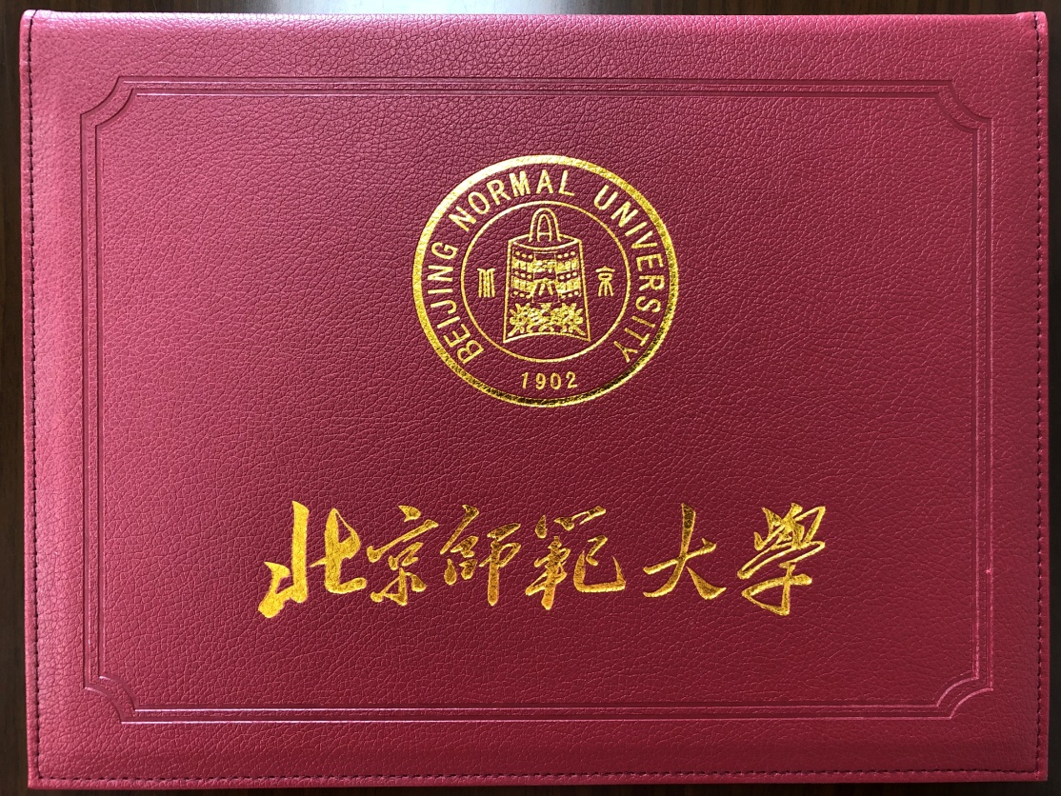
九、联系方式
电话：010-62719237
地址： 北京师范大学

北京师范大学课程班报名表
姓 名 |  | 性别 |  |  | 民族 |  | 出生日期 |  | 职 务
毕业学校 |  |  |  |  |  |  | 专 业 |  | 最高学历
单位名称 |  |  |  |  |  |  | 籍 贯 |  | 婚姻状况
联系地址 |  |  |  |  |  |  |  |  | 邮 编
联系电话 | 办公： |  | 宅电: |  |  |  | 传真： | 手机:
身份证号 |  |  |  |  |  |  | E-mail
个人简历

汇 款  方 式 | 银行转账/电汇 户 名：北京师范大学 中行账号：340 2560 15272 开户银行：中国银行北京文慧园支行 请注明“北京文化发展研究院课程班学费+学员姓名” 到账查询需一周，比较慢。  汇款后请速将汇款凭证发送招生老师并告知发票抬头。
资 格  审 核  意 见 | 单位审核意见:  北京师范大学  北京文化发展研究院  年 月 日
备 注

